**Nama: Jonathan Natannael Zefanya**

**NIM: 1152200024**

**Laporan Router Protocol dan GLBP**

**1. Topologi Jaringan**

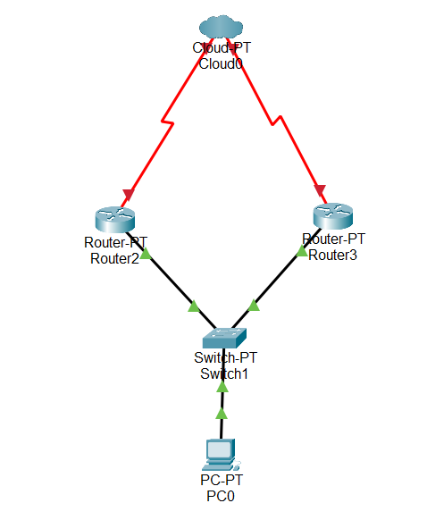

**2. Konfigurasi Priority Setiap Router**

**Router2**

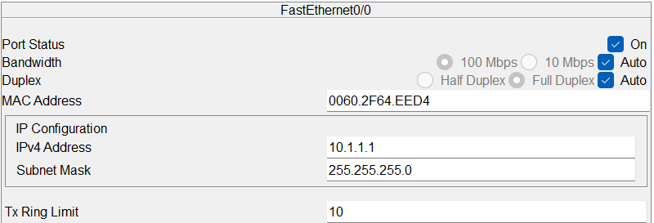

**Router3**

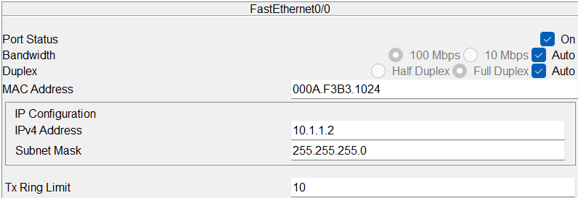

**Memberi Alamat IP virtual (10.1.1.100)**

**Router2**

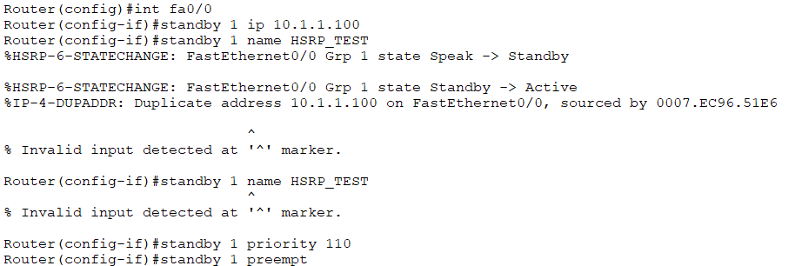

**Catatan:** saat **r1(config-if)# standby 1 name HSRP_TEST**disitu saya sebelumnya (belum sempat di dokumentasi)sudah membuat router tersebut dalam keadaan standby.

**Router3**

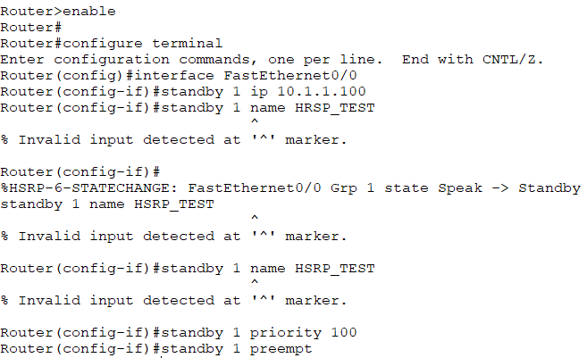

**3. Konfigurasi GLBP setiap router**

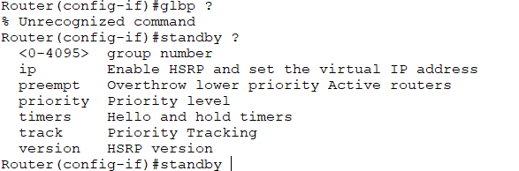

Konfigurasi GLBP tidak bisa dilakukan karena versi Cisco saya gunakan tidak mendukung GLBP

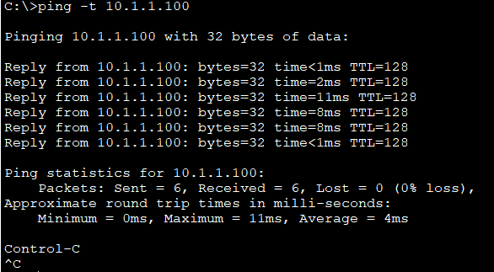**4. result**